Государственное бюджетное профессиональное учреждение
«Курганский промышленный техникум»

Выращивание кристаллов в домашних условиях

Автор работы:
студент _2_курса
Калугин Кирилл

Научный руководитель:
преподаватель Н.Н.Иванова

Курган, 2018

Тема проектно- исследовательской работы:
Выращивание кристаллов в домашних условиях.
Практическая значимость темы работы:
Экспериментальные исследования важны обучающимся, которые изучают физику не только на повышенном, но и базовом уровне, поскольку владение исследовательской компетентностью актуально для каждого человека. В каждом ученике живёт страсть к открытиям и исследованиям. Даже студент, который не очень хорошо учится, обнаруживает интерес к предмету, когда ему удаётся что-нибудь ''открыть экспериментально''.
На первом курсе обучения в физике изучается тема «Кристаллические тела», поэтому изучение методики выращивания кристаллов и самостоятельное проведение эксперимента формирует навыки планомерной, технологичной деятельности обучающихся, более глубокому изучению, раскрытию данной темы. Самостоятельного выдвижения гипотезы в проведении эксперимента, самоанализа и подтверждения или опровержения полученных знаний по теме.
Цели:
Педагогические:
- Приобретение обучающимся функционального навыка исследования как универсального способа освоения действительности.
- Развитие способности к исследовательскому типу мышления.
- Активизация личностной позиции обучающегося в образовательном процессе.
- Развитие способности занимать исследовательскую позицию по отношению к окружающим явлениям, навыков аналитического мышления.

Исследовательские:
- Изучение методов выращивания кристаллов.
- Получение кристаллов в домашних условиях.
- Выявление опытным путём зависимости роста кристаллов от условий выращивания.
Задачи:
- Углубить знания о явлении кристаллизации.
- Вырастить в домашних условиях кристаллы поваренной соли и медного купороса.
- Подтвердить или опровергнуть гипотезы по выращиванию кристаллов в ходе эксперимента.

Этапы проведения:
- Постановка целей работы.
- Изучение теории по теме « Кристаллы».
- Выдвижение гипотезы исследования.
- Подбор методик, овладение ими.
- Проведение экспериментов.
- Анализ работы.
- Выводы проделанного эксперимента.

Выращивание кристаллов - процесс очень интересный, но бывает достаточно длительным. Полезно знать:
- какие процессы управляют его ростом;
- почему разные вещества образуют кристаллы различной формы, а некоторые их вовсе не образуют;
- что надо сделать, чтобы они получились большими и красивыми.
Если кристаллизация идёт очень медленно, получается один большой кристалл (или монокристалл, например, при выращивании искусственных камней), если быстро — то множество мелких (или поликристалл, например металлы).
Выращивание кристаллов в домашних условиях производят разными способами:
1. Охлаждая насыщенный раствор. С понижением температуры растворимость веществ уменьшается (в основном, это касается безводной соли), и они, как говорят, выпадают в осадок. Сначала в растворе и на стенках сосуда появляются крошечные кристаллы-зародыши. Когда охлаждение медленное, а в растворе нет твёрдых примесей (скажем, пыли), зародышей образуется немного, и постепенно они превращаются в красивые кристаллики правильной формы. При быстром охлаждении возникает много мелких кристалликов, почти никакой из них не имеет правильную форму, ведь их растёт множество и они мешают друг другу.
2. Постепенное удалением воды из насыщенного раствора. И в этом случае, чем медленнее удаляется вода, тем лучше получается результат. Оставьте открытым сосуд с раствором при комнатной температуре на длительный срок, накрыв его листом бумаги, — вода при этом будет испаряться медленно, и пыль в раствор попадать не будет. Растущий кристаллик можно либо подвесить в насыщенном растворе на тонкой прочной нитке, либо положить на дно сосуда. В последнем случае кристаллик периодически надо поворачивать на другой бок. По мере испарения воды в сосуд следует подливать свежий раствор. Даже если наш исходный кристаллик имел неправильную форму, он рано или поздно сам выправит все свои дефекты и примет форму, свойственную данному веществу, например, превратится в октаэдр, если используете соль хромокалиевых квасцов, ромб - если используете медный купорос.
Выращивать кристаллы можно из разных веществ: например из сахара, даже каменные - искусственное выращивание камней, с соблюдением строгих правил по температуре, давлению, влажности и других факторов (искусственные рубины, аметисты, кварц, цитрины, морионы).
В домашних условиях, конечно, всего этого у нас не получится, поэтому поступили таким образом: стали выращивать кристаллы соли ( её химическое название хлорид натрия NaCl). Подойдёт и любая другая соль (соль - с химической точки зрения), например, можно получить красивые синие кристаллы из медного купороса или любого другого купороса (например, железного).

Итак, процесс выращивание кристаллов в домашних условиях разделим на основные этапы:
Этап 1: Растворить соль, из которой будет расти кристалл, в подогретой воде (подогреть нужно для того, чтобы соль растворилось немного больше, чем может раствориться при комнатной температуре). Растворять соль до тех пор, пока будете уверены, что соль уже больше не растворяется (раствор насыщен!)
Этап 2: Насыщенный раствор перелить в другую емкость, где можно производить выращивание кристаллов (с учётом того, что он будет увеличиваться). На этом этапе следите, чтобы раствор не особо остывал.
Этап 3: Привяжите на нитку кристаллик соли, нитку привяжите, например, к карандашу и положите его на края стакана (ёмкости), где налит насыщенный раствор. Кристаллик опустите в насыщенный раствор.
Этап 4: Перенесите ёмкость с насыщенным раствором и кристалликом в место, где нет сквозняков, вибрации и сильного света (выращивание кристаллов требует соблюдение этих условий).
Этап 5: Накройте чем-нибудь сверху ёмкость с кристалликом (например, бумагой) от попадания пыли и мусора. Оставьте раствор на несколько дней.
Важно помнить!
1. Кристаллик нельзя, (при росте) без особой причины, вынимать из раствора.
2. Не допускать попадание мусора в насыщенный раствор.
3. Периодически (раз в неделю) менять или обновлять насыщенный раствор.

Проведение эксперимента:
Задача№1: получить- вырастить кристалл поваренной соли.
Ход эксперимента:
Приготовил насыщенный раствор соли примерно 40 гр.соли на 100 гр. горячей воды.
После этого полученный раствор перелил в другую ёмкость, чтобы убрать осадок не растворившейся соли.
Также мною были приготовлены шерстяная нитка и нитка с грузиком в виде скрепки, которые были опущены в насыщенный раствор.
Спустя неделю, у соли выросли мелкие кристаллы кубической формы на шерстяной нитке.

Анализ эксперимента:
Из-за большего количества ворсинок на шерстяной нитке образовалось большее количество кристаллов. Ворсинки на нитке являются центрами кристаллизации.
Насыщенный раствор поваренной соли перемещается по верёвке за
счёт капиллярного эффекта. Капиллярный эффект обусловлен притяжением жидкости к поверхности внутренних капилярообразных структур верёвки, вытягивая соляной раствор из стакана.

Задача№2: подтвердить гипотезу – может ли на двойной нити из одного раствора получиться два одинаковых поликристалла.
Ход эксперимента:
Приготовил насыщенный раствор соли примерно 40 гр.соли на 100 гр. горячей воды.
После этого полученный раствор перелил в другую ёмкость, чтобы убрать осадок не растворившейся соли.
Также мною были приготовлены шерстяная нитка (перекинутая через карандаш таким образом, что в раствор входили две нити, скреплённые грузиком в виде скрепки), которые были опущены в насыщенный раствор.
Спустя неделю, у соли выросли мелкие кристаллы кубической формы на каждой шерстяной нитке. Поликристалл на одной нити в точности повторял поликристалл на второй нити.

Анализ результатов эксперимента:
Гипотеза подтвердилась: из одного раствора на двух нитях выросли два одинаковых поликристалла.
Насыщенный раствор поваренной соли перемещается по верёвке за
счёт капиллярного эффекта. Капиллярный эффект обусловлен притяжением жидкости к поверхности внутренних каппилярообразных структур верёвки, вытягивая соляной раствор из стакана. Две нити были как сообщающиеся сосуды. Равномерно нарастали на них кристаллы.
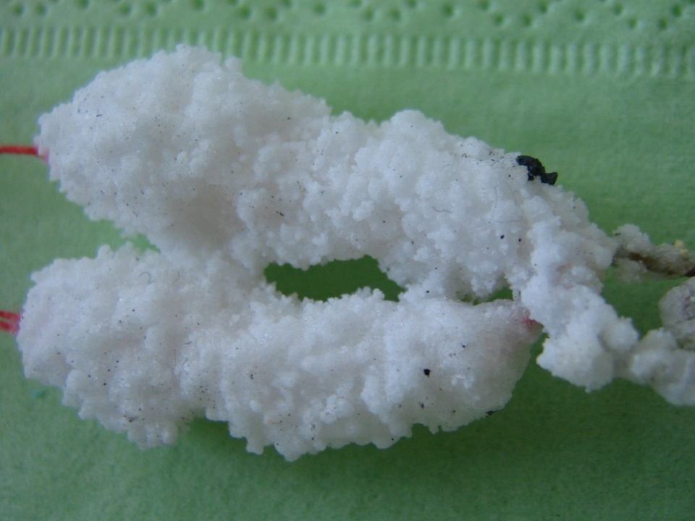

Задача№3: подтвердить гипотезу: зависит ли рост кристаллов от красящих веществ, добавленных в раствор соли.
Ход эксперимента:
Приготовил насыщенный раствор из красной соли для ванной.
После этого полученный красный раствор перелил в другую ёмкость, чтобы убрать осадок нерастворившейся соли.
Также мною были приготовлены шерстяная нитка и нитка с грузиком в виде скрепки, которые были опущены в насыщенный раствор.
Спустя неделю, у соли выросли мелкие кристаллы кубической формы на шерстяной нитке. А также на дне сосуда образовались отдельные центры кристаллизации, являясь затравками. С каждым днём кристаллики на дне сосуда увеличивались в размерах, являясь монокристаллами, каждый из них имел правильную геометрическую форму. На нити вырос поликристалл розового цвета.
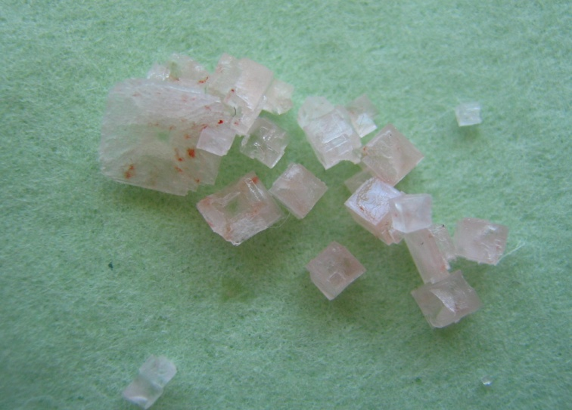

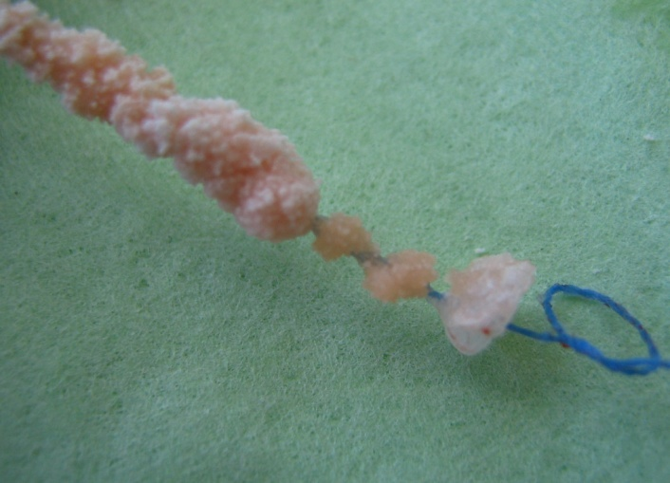
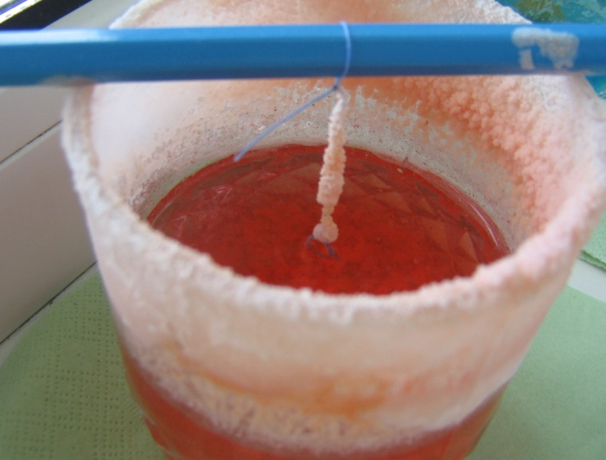

Анализ эксперимента:
Частицы краски, растворённые в соли стали центрами кристаллизации, вследствие этого получилось множество отдельных монокристаллов соли с правильной геометрической формой.
Гипотеза нашла подтверждение - частицы краски являются отдельными затравками для роста кристаллов.

Одновременно с данным экспериментом были выращены кристаллы голубого цвета из медного купороса. В результате были выращены моно и поликристаллы голубого цвета.
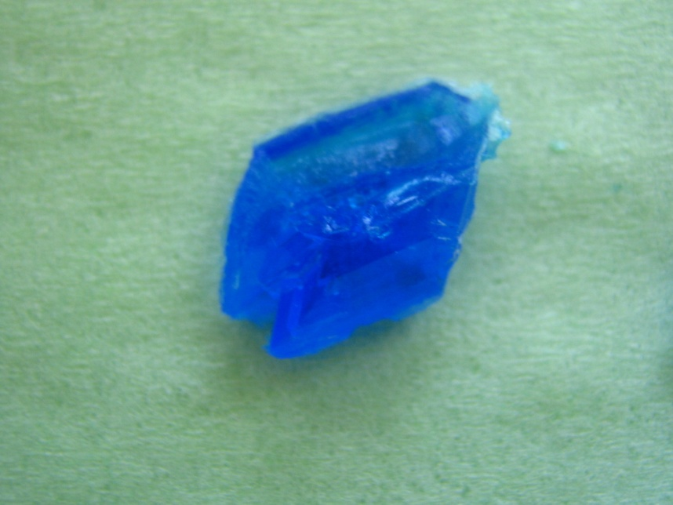

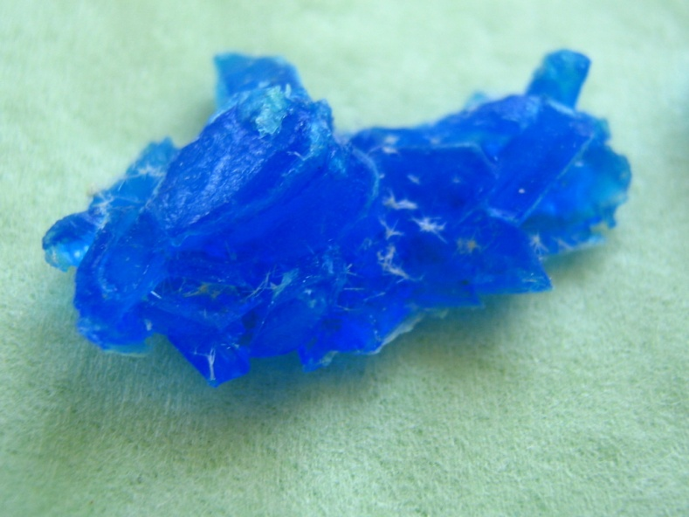

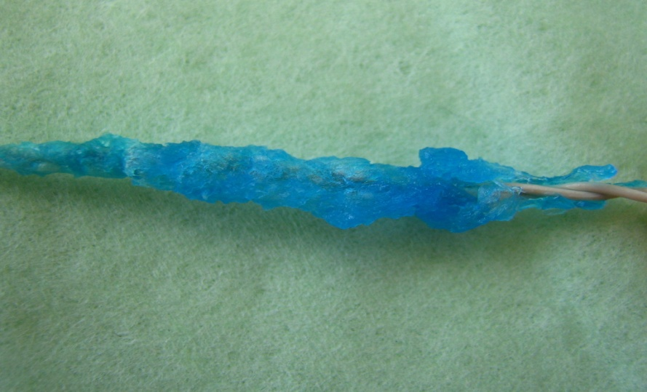

Выводы о проделанной работе:
В ходе данной исследовательской работы я изучил методы выращивания кристаллов. Понял , что в домашних условиях можно вырастить только из растворов солей. Получил несколько видов кристаллов в домашних условиях. Рассмотрел зависимости роста кристаллов от условий выращивания. Подтвердил гипотезы, поставленные по ходу эксперимента. Сделал для себя вывод: не следует раскрашивать раствор, где растёт ваш кристалл, например красками - это лишь испортить сам раствор. Лучший способ получить цветные кристаллы - это подобрать нужную по цвету соль!

Список использованной литературы:
- Мякишев Г.Я. Физика. Молекулярная физика. Термодинамика. 10 кл.- М.:Дрофа, 2007.
- Шаскольская М.П. Кристаллы.-М.: Наука,1985.
- Интернет Wikipedia.org. Кристаллы.

